Kérdőív
Az autizmus és a diéta kapcsolata

Tisztelt Szülő!
Csipkó Alexandra Napsugár vagyok a Károli Gáspár Református Egyetem végzős, Csecsemő- és kisgyermeknevelő szakos hallgatója. Szakdolgozatom kutatásához kérem a segítségét, melyben a diéta és az autizmus közötti kapcsolatot vizsgálom. A kérdőív anonim, pár percet vesz igénybe. A kapott eredményeket kizárólag a szakdolgozatomban használom fel.

1. Az Ön neme:
- férfi
- nő

2. Az Ön életkora, amikor a gyermekével várandós volt (akire vonatkozóan kitölti a kérdőívet)?
- 18-25
- 25-30
- 31-35
- 36-40
- 40-45
- 46-50
- 50+

3. Az Ön lakhelye?
- főváros
- megyeszékhely
- város
- falu
- tanya

4. Az Ön legmagasabb végzettsége?
- általános iskola
- szakmunkásképző, szakiskola
- érettségi
- főiskola
- egyetem

5. A gyermek (akire vonatkozóan kitölti a kérdőívet) felmenői között volt tartós beteg? Ha igen, milyen betegségben szenvedett?
(saját válasz)

6. Milyen környezeti hatások érték a magzatot?
- szülők paracetamol tartalmú gyógyszer szedése
- oltások (kötelező, nem kötelező)
- lombik program
- a szülők kábítószer használata
- anya fogamzásgátló gyógyszer használata
- amalgán tömés a szülők és nagyszülőknél
- a szülők H1N1 betegség elleni oltást kaptak
- egyik sem
- nem kívánok nyilatkozni
- egyéb: (saját válasz)

7. Tervezték-e a gyermeket?
- igen
- nem
- nem kívánok nyilatkozni

8. Volt-e probléma a várandósság alatt?
- fertőzés
- antibakteriális kezelés
- terhességi cukorbetegség
- terhességi magas vérnyomás
- toxémia
- magas láz
- kémiai ártalmak
- ikerterhesség
- köldökzsinór problémák
- méhlepény probléma
- magzatvíz problémák
- nem volt
- egyéb: (saját válasz)

9. A születés gesztációs hete?
(saját válasz)

10. Milyen volt a szülés lefolyása?
- természetes úton
- természetes úton, burokrepesztéssel/oxitocinnal
- természetes úton segédeszközzel (fogó, vácuum, orvos rányomás)
- programozott császármetszés
- sürgősségi császármetszés
- egyéb: (saját válasz)

11. A születés után szüksége volt-e az Ön gyermekének valamilyen kezelésre?
- oxigén
- gépi lélegeztetés
- kék fény
- infúzió
- antibiotikum
- csonttörés
- koponyasérülés
- szemproblémák
- nem volt szükség kezelésre
- egyéb: (saját válasz)

12. Az Ön gyermekének életkora?
(saját válasz)

13. Az gyermekének neme?
- fiú
- lány

14. Az Ön gyermekének vannak-e testvérei?
- nincs
- 1
- 2
- 3 vagy több

15. Az Ön gyermeke (akire vonatkozóan kitölti a kérdőívet) hányadik gyermek a családban?
- első
- második
- harmadik
- egyéb: (saját válasz)

16. Szopott-e az Ön gyermeke és meddig?
(saját válasz)

17. Az Ön gyermekénél milyen idős korban jelentkeztek az autizmusos tünetek?
(saját válasz)

18. Melyek voltak ezek a jelek?
(saját válasz)

19. Kap fejlesztést a gyermek?
- igen
- nem
- már nem, de kapott

20. Abban az esetben, ha az előző válasza igen vagy a már nem, de kapott, akkor milyen fejlesztést kap/kapott az Ön gyermeke?
(saját válasz)

21. Az Ön gyermekének voltak étkezéssel kapcsolatos problémái (szelektálás, mennyiségi)?
- erős szelektálás (10-nél kevesebb ételt eszik meg, színre, szagra, állagra)
- szelektálás (színre, formára, szagra, állagra)
- pica (bármilyen tárgyat, anyagot lenyel)
- nem volt
- egyéb: (saját válasz)

22. Az étkezések után az Ön gyermekénél jelentkeztek viselkedési problémák?
- igen
- nem

23. Az Ön gyermeke (akire vonatkozóan a kérdőívet kitölti) járt bölcsődébe?
- igen
- nem
- jelenleg bölcsődés

24. Az intézmény mennyire volt segítőkész a diétás étkezésben? 0-5-ig tartó skálán értékelje. A 0 kevés támogatást kaptak az intézménytől, nem tudták a diétát biztosítani, míg az 5 tudták biztosítani a diétát és segítőkészek voltak
- 0
- 1
- 2
- 3
- 4
- 5

25. Most milyen közintézménybe jár? Ha az előző kérdésre nem volt a válasz vagy idősebb a gyermek.
(saját válasz)

26. Mikor hallott a diéta fontosságáról?
(saját válasz)

27. Kitől hallotta először azt, hogy a diéta segíthet?
- védőnő
- gyermekorvos
- a gyermek pedagógusa ajánlotta
- másik szülő
- internetes csoportokban
- egyéb: (saját válasz)
28. Milyen diétát követnek a gyermekével?
(saját válasz)

29. Szigorúan követik gyermekével a diétát?
(saját válasz)

30. Szakember segítségével alakították ki a gyermek étrendjét?
- igen
- nem

31. Ha az előző kérdésre nemmel válaszolt, ki segített az étrend kialakításában?
(saját válasz)

32. Milyen vizsgálatokat végezték el a gyermeken a diéta kialakításához?
- FOODTEST 220+ ételintolerancia
- Nutritiv (táplálék) 40-es allergiapanel
- Cöliákia (lisztérzékenység) genetikai vizsgálat
- egyik sem
- egyéb: (saját válasz)

33. Mennyi ideje folytatják a diétát?
(saját válasz)

34. A diéta megkezdése óta véltek felfedezni változást a gyermek viselkedésében és/vagy fejlődésében? Ha igen, miben nyilvánult ez meg?
(saját válasz)

35. Milyen táplálék kiegészítőket használnak a gyermeknek a diéta mellé?
(saját válasz)

36. Ha az előző kérdésre igen volt a válasz, melyik diétát próbálták még ki?
(saját válasz)

37. A tapasztalatai alapján ajánlaná más hasonló helyzetű gyermeknek és szüleinek?
- igen
- nem
38. Nehézséget okoz az étrendhez szükséges alapanyagok beszerzése? 0-5-ig terjedő skálán, ahol a 0 nem okoz nehézséget az 5 igen, nehézséget okoz.
- 0
- 1
- 2
- 3
- 4
- 5

39. A nehézséget pénzbeli problémák vagy helyi bolt hiányossága okozza?
- pénzbeni problémák
- helyi bolt hiányossága
- mindkét felsorolt probléma nehézséget okoz
- nem kívánok nyilatkozni

40. Hogyan tudja az alapanyagokat beszerezni az otthoni étkezéshez?
- lakóhelyén lévő üzletből
- közeli városból
- internetes rendeléssel
- egyéb: (saját válasz)

41. Tagja Önsegítő csoportoknak?
- igen, az interneten
- igen, személyes találkozókkal
- nem és nem is szeretnék
- nem, de szeretnék
- nem kívánok nyilatkozni

42. Ha Ön tagja bármilyen autizmussal foglalkozó segítő csoportnak milyen hatással van Önökre?

Fotók
1. ábra: saját forrás
Saját vágódeszka, kés és tárolásra alkalmas doboz.
Forrás: saját fotó 2023.

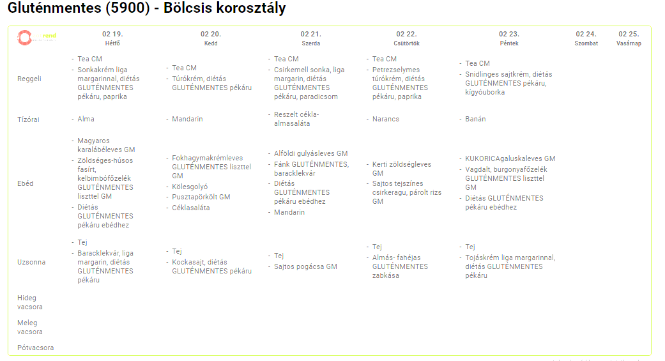
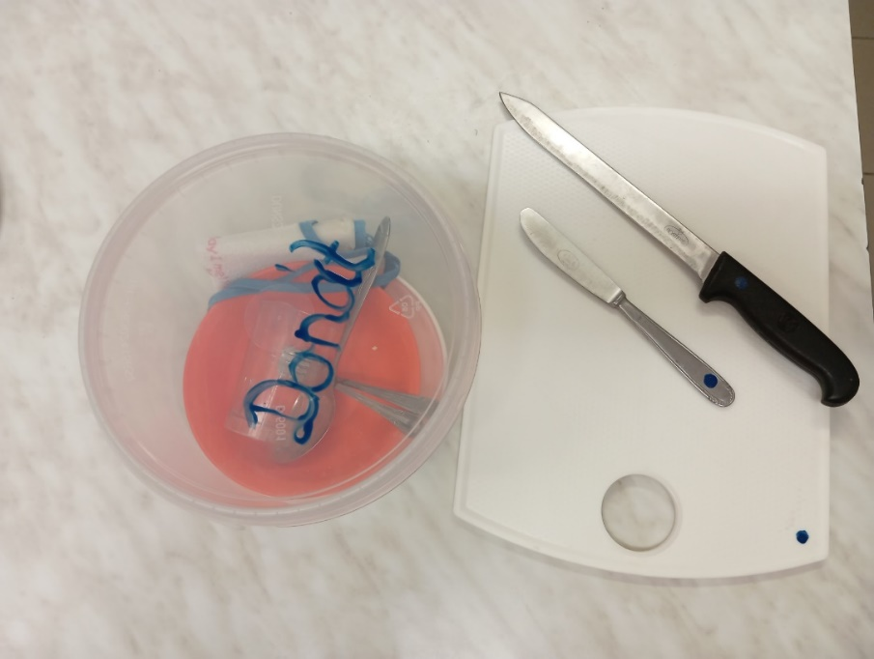
2. ábra: Ezen a képen egy heti gluténmentes étrend látható bölcsődei korosztálynak.
Forrás: eatrend.hu

